Ubuntu20.04 安装LAMP,并配置sqli-labs靶场
- 安装lamp
安装apache2
sudo apt-get install apache2

安装php
sudo apt-get install php

安装mysql
sudo apt-get install mysql-server

安装libapache2-mod-php
sudo apt-get install libapache2-mod-php

安装php-mysql
sudo apt-get install php-mysql

确认安装成功
确认apache2安装成功
打开浏览器输入127.0.0.1：确认apache安装成功
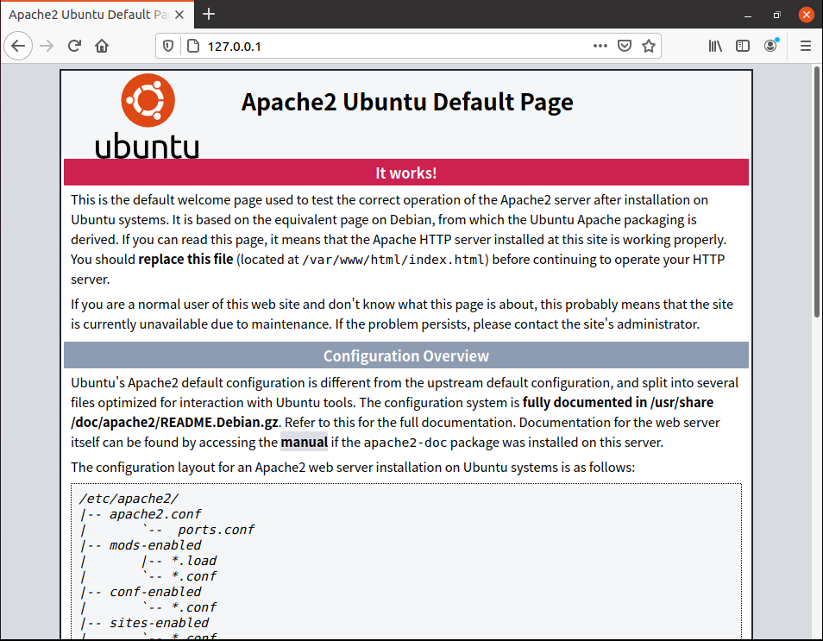
确认http安装成功
在/var/www/html 目录下新建一个test文件来测试http的安装：
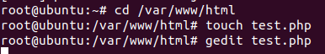
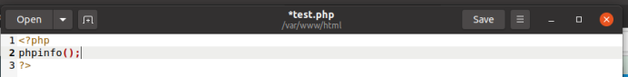
保存退出。
打开127.0.0.1/test.php
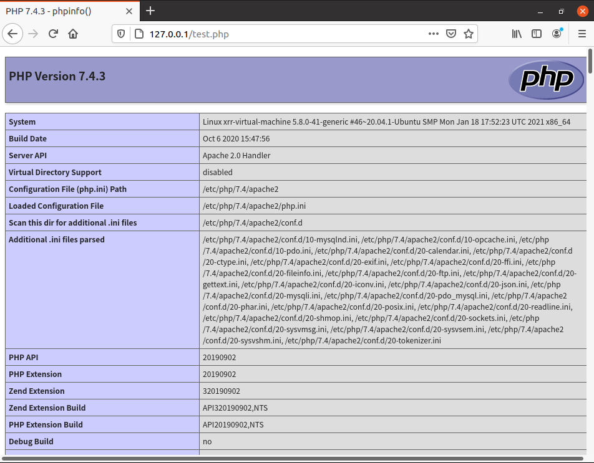
确认安装完成。
确认mysql安装成功
默认账号是root，默认没有密码
sudo mysql -u root -p
提示输入密码，此时没有密码，直接回车
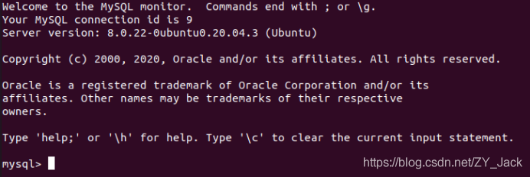
使用正常。
执行命令修改密码：
use mysql;
alter user ‘root’@’localhost’ identified with mysql_native_password by ‘123456’;
flush privileges;
重启mysql:sudo service mysql restart
重新进入mysql：mysql -u root -p ,并输入刚设置的密码，确保密码设置成功
- 下载配置sqil-labs靶场
链接：https://github.com/skyblueee/sqli-labs-php7
下载完解压，可以改个名。

右键点击在终端打开(terminal)
检查一下，已经成功复制。
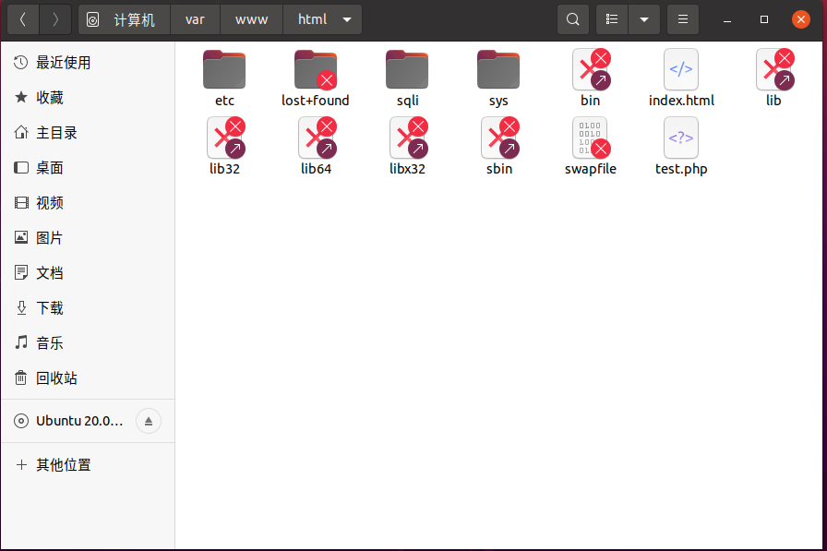
修改/var/www/html/sqli/sql-connections目录下的db-creds.inc文件：
sudo gedit /var/www/html/sqli/sql-connections/db-creds.inc
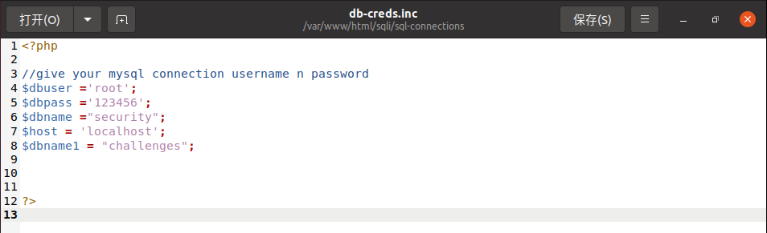
修改刚刚设置的mysql密码，发现这个数据库没有，所以回去数据库添加一个security的数据库。
按照之前的登录方式：mysql -u root -p 登录
使用create database security;来创建一个叫security的数据库：

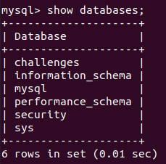

成功创建。
重启mysql，apache,nginx：
sudo service mysql restart
sudo service apache2 restart
sudo service nginx restart
访问网站：http：//127.0.0.1/sqli/

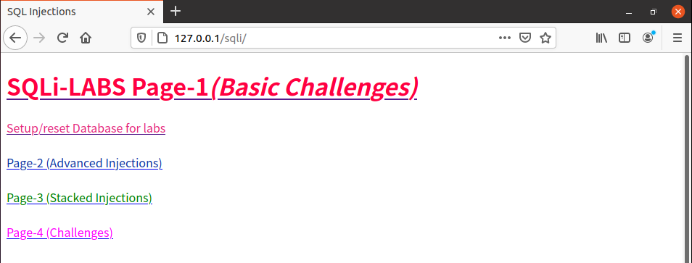
点击setup，出现如下界面则表示搭建成功。
